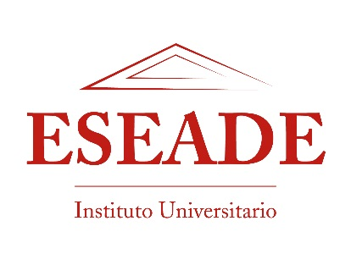

Convocatoria Artistas Visuales Emergentes – Ciclo de exposiciones Eseade 2017

  - El departamento de Arte y Curaduría del Instituto Universitario ESEADE invita a artistas visuales emergentes a participar de la selección para integrar el Ciclo de Exposiciones 2017. Las mismas serán realizadas por los alumnos del cuarto año de la Licenciatura en Curaduría y Gestión del Arte en el espacio de arte de la institución cito en Uriarte 2472, Ciudad de Buenos aires, durante el año 2017.
Requisitos:
• mayores de 25 años
• tener su taller en la ciudad de Buenos Aires (excluyente) o en cercanía a la ciudad.
• técnicas: dibujo, pintura, grabado, fotografía, textil y técnica mixta.
• formato: obras hasta 150cm de alto por 100cm de ancho.
Enviar:
• curriculum vitae (datos de contacto, biografía, exposiciones y premios si los tuviera).
• 3 (tres) fotografías de obras (las imágenes deben tener 15x20cm en alta definición) con los siguientes datos: título, año, técnica y medidas. Estos deben ir en cada archivo que se envíe.
• copia o links de artículos periodísticos, blog o web si los tuviera.
  - CIERRE de la convocatoria viernes 31 de marzo de 2017 inclusive.
Selección a cargo de: Lic. Delfina Helguera y Lic. Eugenia Garay Basualdo.
Recepción del material: Preferentemente por e-mail a espaciodearteeseade@gmail.com, o en Uriarte 2472 (CPA: C1425FNJ) Ciudad de Buenos Aires.
SE AGRADECE SU DIFUSIÓN

